Лабораторна робота №14. Сортування

Тема. STL. Алгоритми зміни послідовності. Сортування. Функтори.

Мета. На практиці порівняти STL алгоритми, що модифікують послідовність. Отримати навички роботи з STL функторами.

1 Вимоги
1.1 Розробник:
- Кононенко Дмитро Олексійович
- НТУ “ХПІ”,
- КІТ 102.8а
1.2 Завдання
Поширити попередню лабораторну роботу, додаючи наступні можливості діалогового меню:
- об’єднання двох STL контейнерів типу vector;
- сортувати заданий контейнер з використання функтора.

Додаткове завдання на оцінку «відмінно»:

Додати можливість об’єднання двох STL контейнерів типу map. При цьому, якщо в обох контейнерах існують однакові ключі, то значення повинні конкатенуватися, наприклад, якщо є дві мапи для країн
- Мапа1:
- Україна : Харків, Київ;
- Росія: Москва, Бєлгород;
- Білорусь: Мінськ, Бобруйськ.
-Мапа2:
- Польща: Варшава;
- Росія: Санкт-Петербург;
- Україна: Харків, Запоріжжя.
то об’єднана мапа повинна містити таке:
- Україна : Харків, Київ, Запоріжжя;
- Росія: Москва, Бєлгород, Санкт-Петербург;
- Білорусь: Мінськ, Бобруйськ;
- Польща: Варшава.

2. Опис програми

2.1 Призначення:
Програма розроблена для ознайомлення з STL бібліотекою та циклом for_each

2.1.1 Опис функцій для класу Map:
- Функція додавання
- Функція виводу на екран
- Функція пошуку
- Функція видалення
2.1.2 Опис функцій для класу List:
- Функція додавання
- Функція виводу на екран
- Функція пошуку
- Функція видалення
2.1.3 Опис функцій для класу Set:
- Функція додавання
- Функція виводу на екран
- Функція пошуку
- Функція видалення
2.1.4 Опис функцій для класу Vector:
- Функція додавання
- Функція виводу на екран
- Функція пошуку
- Функція видалення
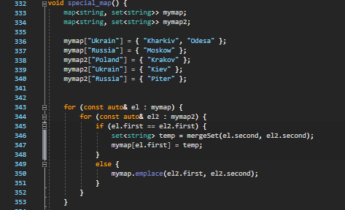
2.2.1 Функція об'єднання двох Map:

Рисунок 2.2.1 - Функція об'єднання двох Map
2.2.2 Функція об’єднання двох Vector:
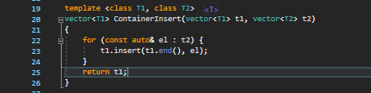

Рисунок 2.2.2 — функція об’єднання двох Vector

3. Результати роботи програми
Рисунок 3.1 — результат роботи функції об’єднання двох Map
Рисунок 3.2 — результат об’єднання двох векторів розміром 6

Рисунок 3.3 — результат сортування цього вектора

Висновок: навчися об’єднувати Map та Vector, а також використовувати функтори.

